Šablony rostlinolékařských pasů ÚKZÚZ

Formát a obsah rostlinolékařského (RL) pasu vydaného inspektorem ÚKZÚZ musí být v souladu s nařízením (EU) 2016/2031 a prováděcím nařízením (EU) 2017/2313.
Postup úpravy níže uvedených šablon RL pasů ÚKZÚZ:
- Pro úpravu šablony RL pasu se dvojklikem do šablony otevře tabulka v MS Excel se všemi funkcemi tohoto programu a následně mohou být doplněny požadované údaje RL pasu (pozn. přepnutí do MS Excel může být s určitou prodlevou). Pro doplnění dalších řádků tabulky nebo jejich odstranění se klikne nad logo ÚKZÚZ a přidá se nebo odebere řádek tabulky. Lze upravit i velikost písma, ale RL pas vydaný ÚKZÚZ musí být jasně čitelný.
- U písmene A se uvede botanický název (názvy) dotčeného druhu (druhů) nebo rodu (rodů), v určitých výjimečných případech lze uvést název taxonu (např. Cactaceae) rostlin(y), jedná-li se o rostliny a rostlinné produkty, případně i název odrůdy nebo název dotčeného předmětu.
- U písmene B se uvede zkratka CZ - registrační číslo profesionálního provozovatele, pro kterého ÚKZÚZ vydává rostlinolékařský pas.
- U písmene C se uvede v příslušných případech kód vysledovatelnosti rostliny, rostlinného produktu nebo jiného předmětu, tzn. např. číslo partie, umístění v provozovně, datum distribuce apod.
- U písmene D se uvede dvoupísmenný kód uvedený v normě ISO 3166-1-alpha-2 podle čl. 67 písm. a) nařízení (EU) 2016/2031 pro členský stát (členské státy) původu nebo názvy třetích zemí původu a jejich dvoupísmenný kód uvedený v normě ISO 3166-1- alpha-2. V případě nahrazení rostlinolékařského pasu pro chráněnou zónu se u písmene D uvede registrační číslo profesionálního provozovatele, který vydal původní rostlinolékařský pas nebo pro něj původní rostlinolékařský pas vydal příslušný orgán (kód členského státu EU by měl být součástí registračního čísla). Pokud nelze jednoznačně stanovit původ, uvede se „CZ“ s tím, že zdravotní garance přebírá ČR.
- Na místo xxx se do pasu pro chráněnou zónu uvede vědecký název karanténního škodlivého organismu pro chráněnou zónu nebo jeho EPPO kód, uvedený v příloze III prováděcího nařízení EU 2019/2072.
- Ke zkratce No. se pod logo ÚKZÚZ uvede jedinečné číslo rostlinolékařského pasu ÚKZÚZ, které je složeno z čísla jednacího z IS SpS přidělené žádosti provozovatele a za lomítkem následuje pořadové číslo RL pasu vydaného inspektorem podle počtu obchodních jednotek (např. 2560589/2020/1, 2, 3, …99, 100).
- Po doplnění obsahu RL pasu ÚKZÚZ je možné v případě potřeby odstranit mřížku tabulky, a to tak, že se na záložce Zobrazení v části Zobrazit zruší zaškrtnutí u slova Mřížka. Kliknutím mimo doplněnou šablonu RL pasu ÚKZÚZ se přepnete do MS Word.
- Následně se může RL pas ÚKZÚZ vytisknout. Pro tisk RL pasu ÚKZÚZ doplněného do jedné z níže uvedených šablon je nutné tuto šablonu označit (např. dvojklikem mimo šablonu v okolí levého horního rohu šablony) a na záložce Soubor před tiskem zvolit v Nastavení Vytisknout výběr.
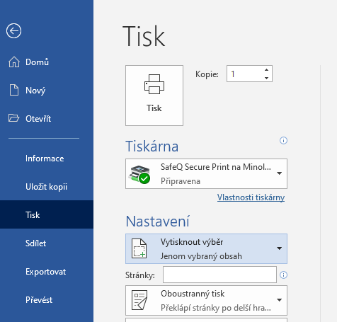
- Označenou šablonu je možno také nakopírovat v rámci jiného souboru MS Word a následně tak vytisknout několik RL pasů ÚKZÚZ najednou.
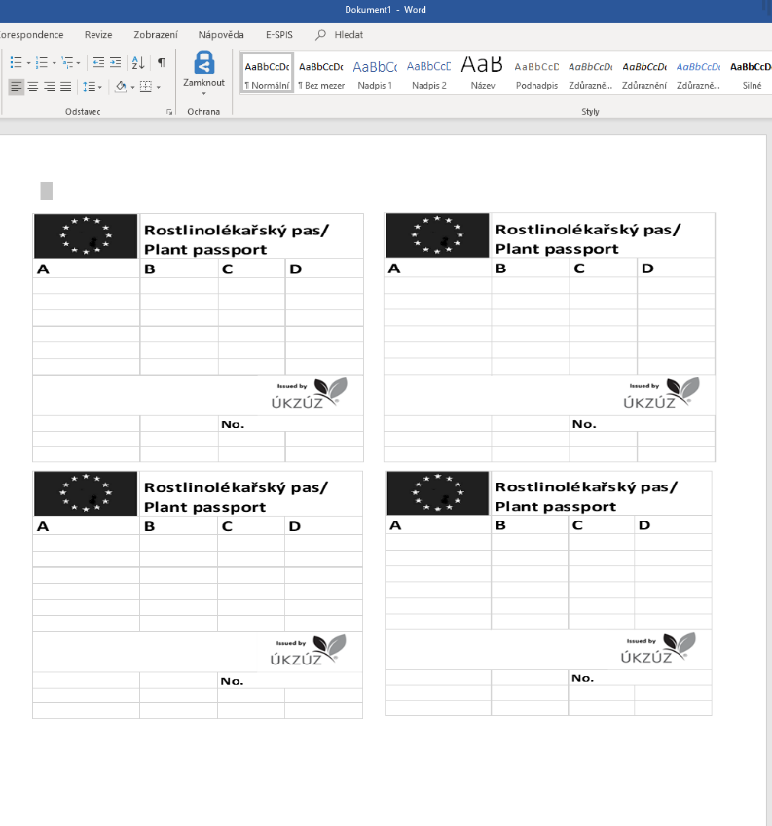

Šablona RL pasu s viditelnou mřížkou tabulky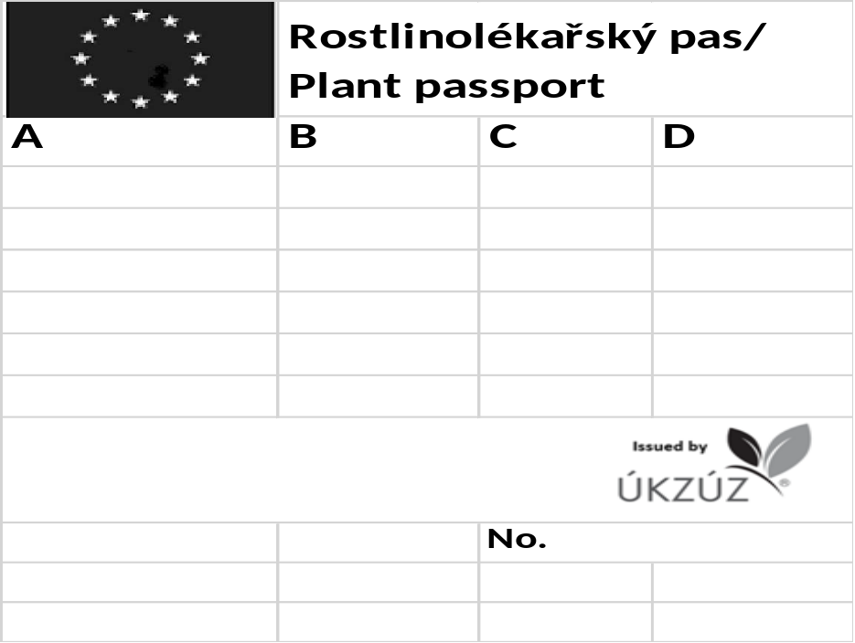

Šablona RL pasu pro chráněnou zónu (bez viditelné mřížky tabulky)

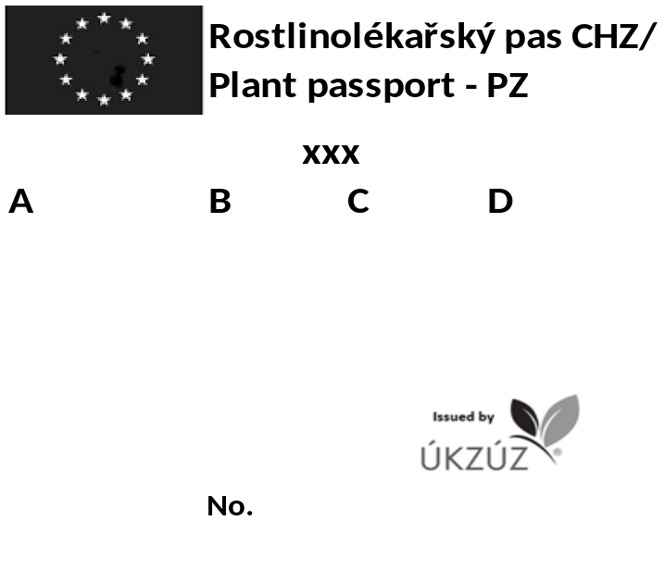

Inspektor ÚKZÚZ může v případě potřeby změnit tyto šablony na nějaký jiný z povolených formátů RL pasů podle prováděcího nařízení (EU) 2017/2313.

